

**Manual De Usuario**

Versión 2.0

**Tabla de contenido**

Introducción 5

Acceso a la aplicación 5

Inicio sesión 7

**Rol Administrador 8**

Personas 8

**1.** **Roles** 8

1.1 Crear Rol 9

1.2 Modificar Rol 9

1.3 Eliminar Rol 10

**2.** **Usuarios** 10

2.1 Crear Usuarios 11

2.2 Modificar usuario 11

2.3 Eliminar usuario 12

**3.** **Clientes** 13

*3.1* Crear Clientes 13

3.2 Modificar Cliente 14

3.3 Eliminar Cliente 15

**4.** **Vehículos** 15

4.1 Crear Vehículos 16

4.2 Modificar Vehículo 17

4.3 Eliminar Vehículo 17

Productos 18

**5.** **Categorías** 18

5.1 Crear Categoría 18

5.2 Modificar Categoría 19

5.3 Eliminar Categoría 20

**6.** **Productos** 20

6.1 Crear Productos 21

6.2 Modificar Productos 22

*6.3* Eliminar Producto 22

**7.** **Servicios** 22

*7.1* Crear Servicio 23

*7.2* Modificar Servicio 24

*7.3* Eliminar Servicio 24

Compras 25

**8.** **Facturas** 25

*8.1* Crear factura 26

*8.2* Imprimir factura 26

**9.** **Reportes** 27

**Rol Vendedor 28**

Personas 28

**10.** **Clientes** 28

*10.1* Crear Clientes 29

**11.** **Vehículos** 29

11.1 Crear Vehículo 30

Productos 30

*12.1* Crear Productos 30

**13.** **Servicios** 31

12.1 Crear Servicio 31

Compras 32

**13. Facturas 32**

13.1 Crear Factura 33

13.2 Imprimir factura 33

**14. Reportes 34**

# Introducción

¡Bienvenido al manual de usuario de nuestra aplicación web! En este manual, encontrará toda la información necesaria para usar la aplicación web de manera efectiva y eficiente.

Esta aplicación web ha sido diseñada para ayudar a realizar una variedad de tareas en línea, desde la gestión de usuarios hasta la elaboración de facturas. Este manual proporcionará una descripción general de la aplicación y guiará al usuario a través de sus características principales.

# Acceso a la aplicación

Se puede acceder a la aplicación mediante la URL [www.lubrimotosla30.com,](http://www.lubrimotosla30.com/) este enlace dirigirá al usuario a la página de inicio.

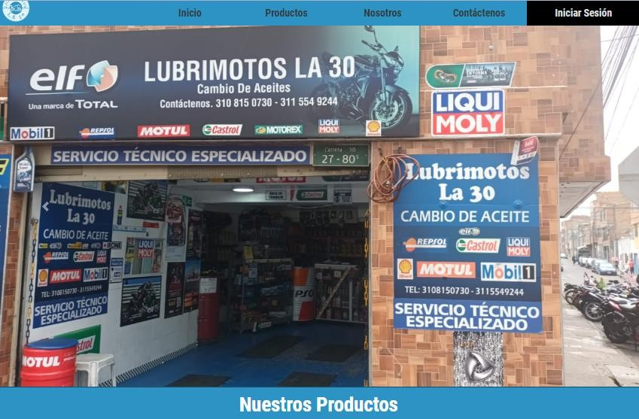

Además, encontrara referencias sobre nuestros productos y servicios que se que ofrece LUBRIMOTOS LA 30.

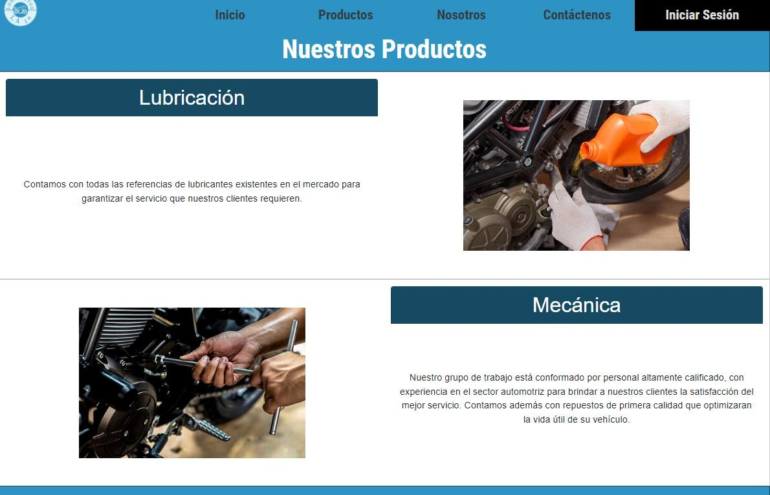

Una breve historia de LUBRIMOTOS LA 30 como pequeña empresa dedicada en la industria automotriz

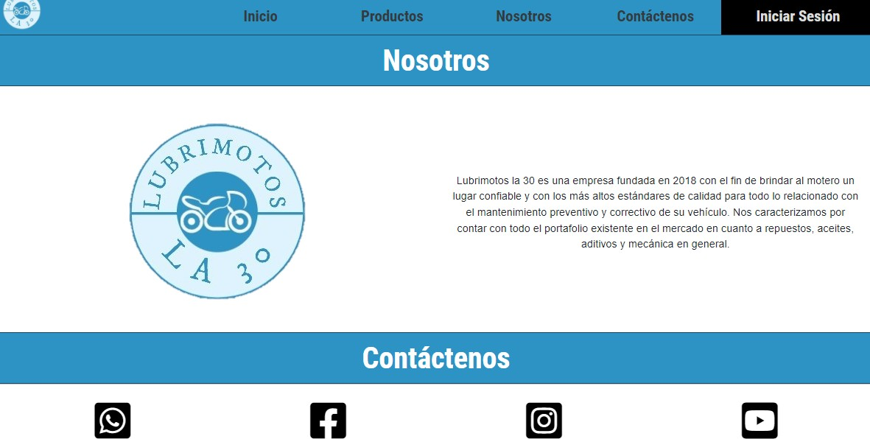

# Inicio sesión

Para acceder a las funcionalidades según el rol de usuario procedemos a utilizar el formulario el cual aparece luego de dar clic en “Iniciar Sesión” de la página principal, después aparecerá el formulario en la parte central de la página de iniciar sesión. Escribimos el nombre de usuario, contraseña y damos clic en ingresar.

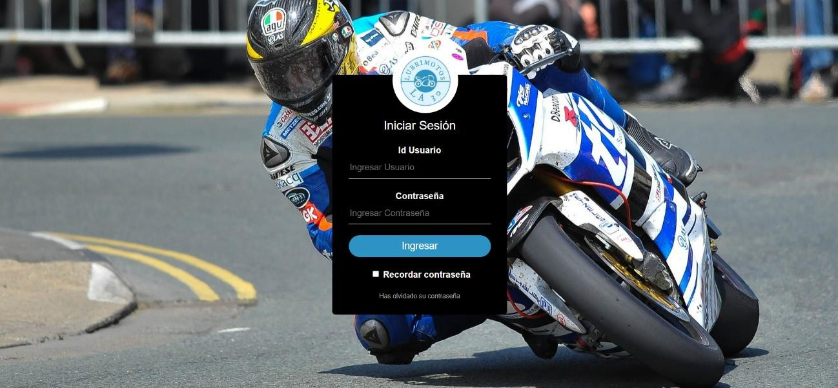

Al ingresar credenciales erróneas se visualizará en la parte superior un aviso que con el mensaje “Usuario incorrecto”.

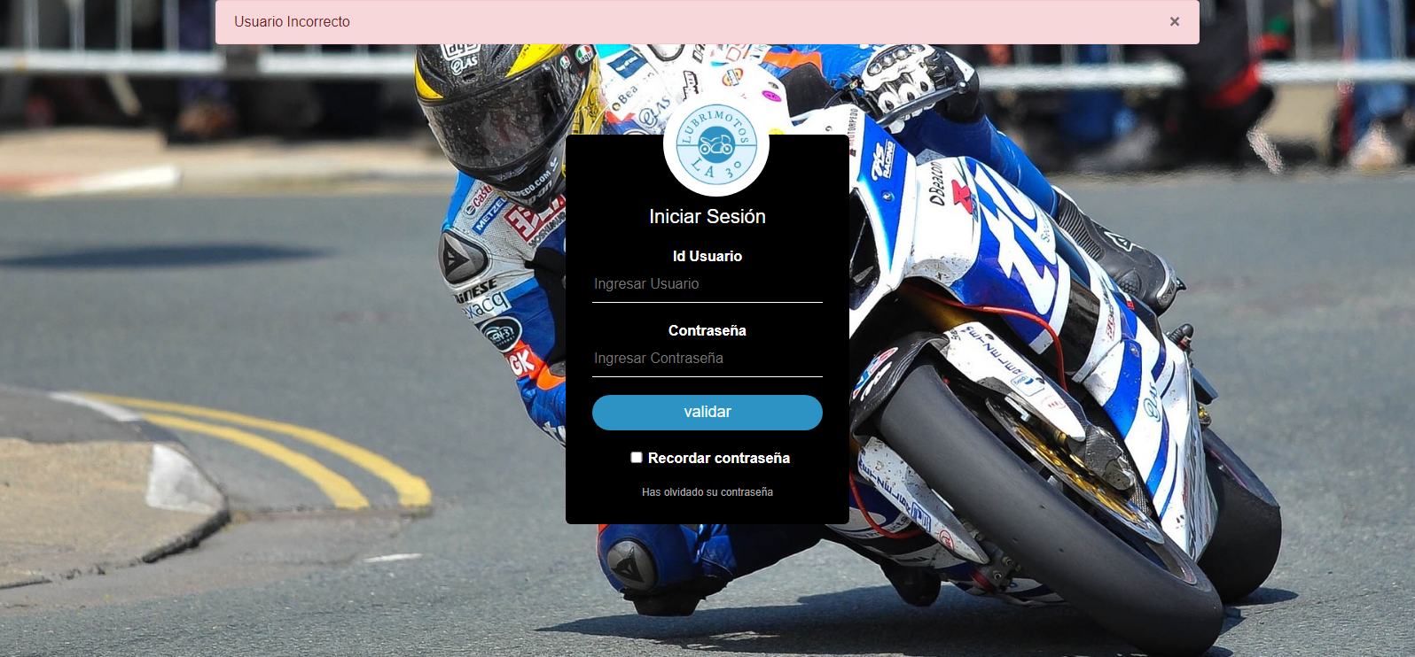

# Rol Administrador

Después de realizar el ingreso se observará la pantalla de inicio del sistema en la parte superior derecha que se ingresó como **Administrador** o según el rol asignado al usuario. Para tener acceso a los módulos se debe seleccionar las diferentes opciones que se encuentran ubicadas en el menú.

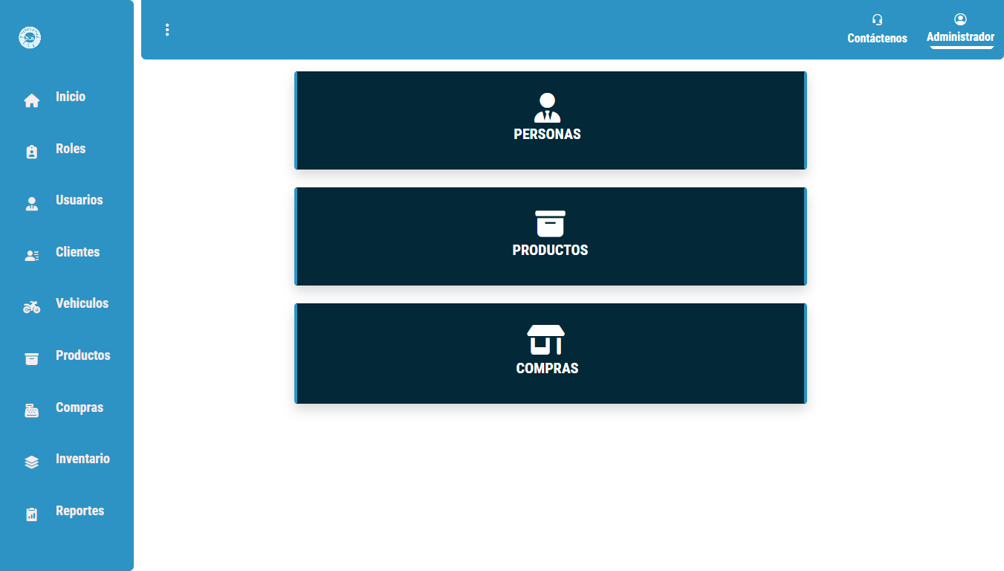

# Personas

En este módulo encontrara la información necesaria para crear, editar y eliminar las personas que interactúan en el sistema (Roles, Clientes y vehículos)

1. **Roles**

En el menú lateral se puede encontrar las diferentes opciones para navegar según la necesidad, primero que encuentra es la opción de roles, esta opción también se encuentra en la opción principal de la página de inicio en el layer de personas.

En Roles se puede Crear, modificar y eliminar los roles según las necesidades.

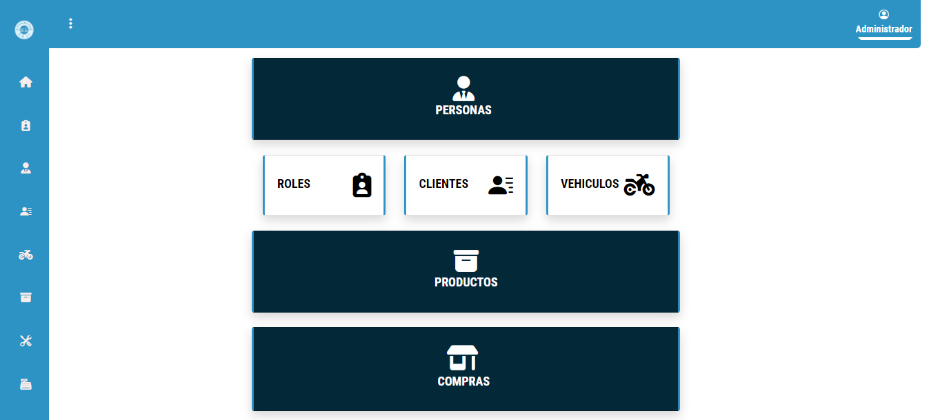

## Crear Rol

Desde este apartado en la parte izquierda de la página Roles, encontramos **Nombre Rol** es donde asignaremos el nombre para identificar el Rol que desea crear para los diferentes usuarios, al clic en Enviar aparecerá un mensaje preguntando si está seguro de que desea crear el Rol, tendrá que dar clic en aceptar o en cancelar según la necesidad. El campo Código Rol lo asigna el sistema de manera automática.

Si la información es válida nos cargara la información en la página luego de actualizar.

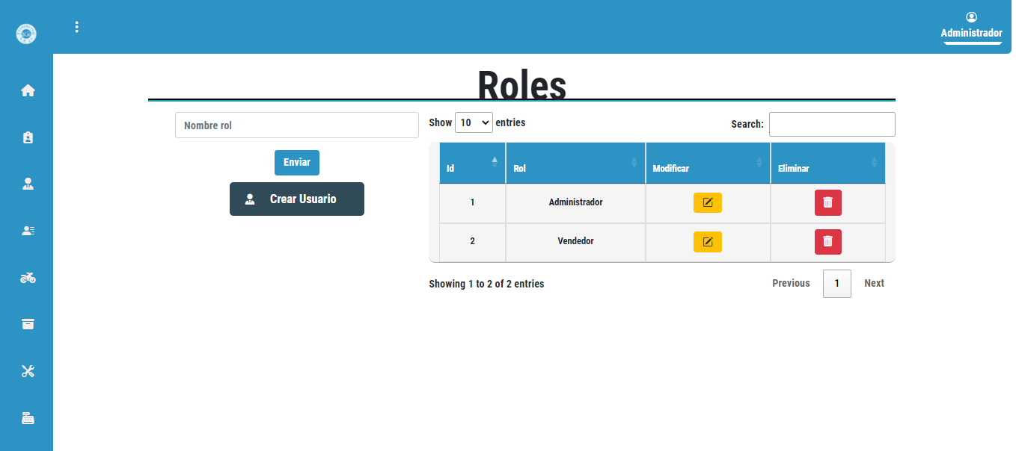

## Modificar Rol

Luego encontrará la lista de Roles creados donde se puede modificar el **Rol**, Cuenta con icono en la columna Modificar en el cual al clickear se ejecuta la función.

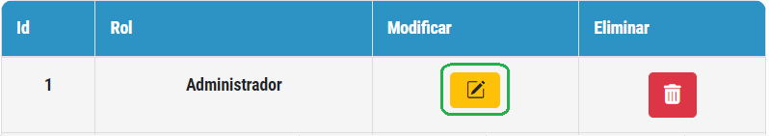

Luego aparece la vista de Editor Rol, donde se podrá modificar el rol, para guardar y actualizar dar clic en **Enviar**.

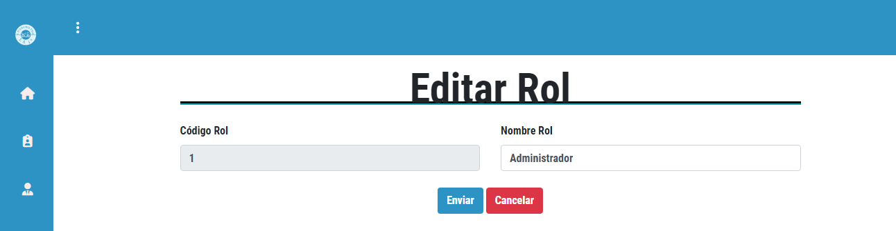

## Eliminar Rol

En la página Roles en la lista de usuarios, cada uno cuenta con un botón de borrar, al dar clic en este botón, el usuario desaparece de la base de datos y por lo tanto ya no podrá acceder a la aplicación.

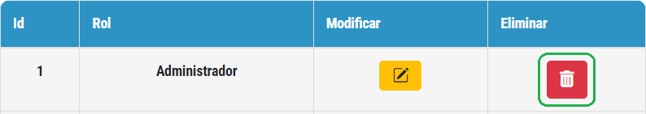

1. **Usuarios**

Después de crear un rol se debe crear un usuario, se puede llegar dando clic en el botón crear usuarios

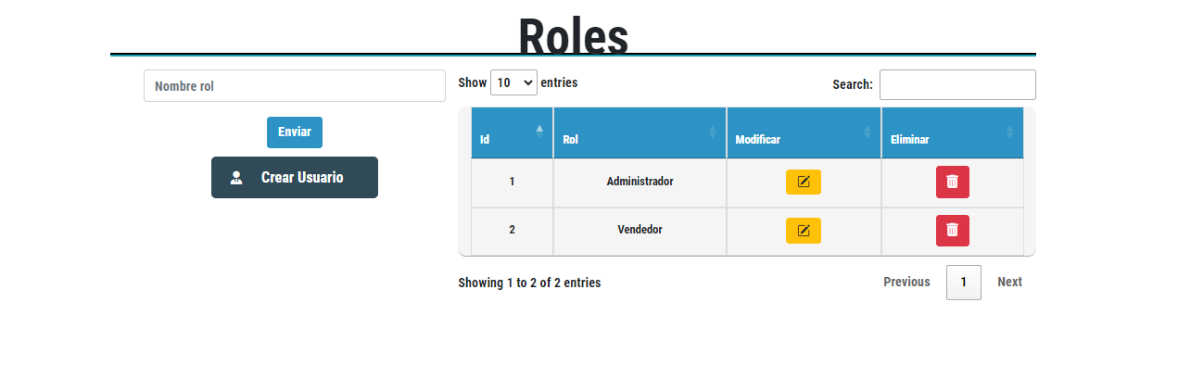

**2.1 Crear Usuarios**

Se deben diligenciar los campos en su totalidad eligiendo el rol del nuevo usuario y teniendo en cuenta las condiciones de cada campo, para grabar el usuario se debe dar clic en enviar

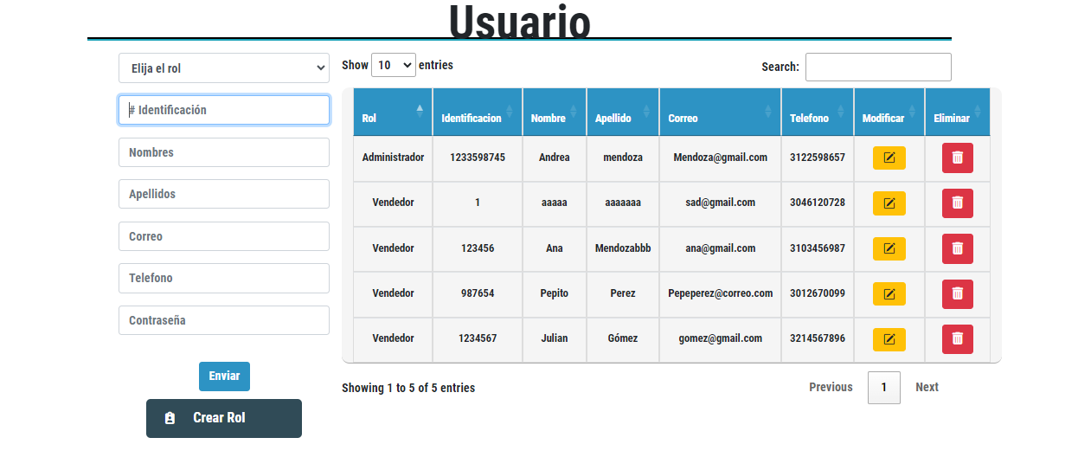

**2.2 Modificar usuario**

Para modificar usuarios se debe dar clic en el botón señalado en la siguiente imagen 

En el siguiente formulario se realizan las modificaciones según sean las necesidades, luego se debe dar clic en enviar para guardar los cambios

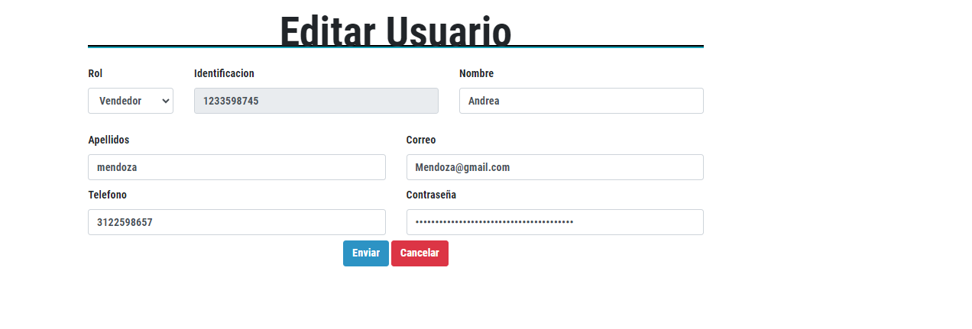

**2.3 Eliminar usuario**

Para Eliminar usuarios se debe dar clic en el botón señalado en la siguiente imagen 

1. **Clientes**

Aquí se podrá consultar aquellos Clientes que se encuentran registrados en el sistema por adquirir un historial de compra de productos en venta y servicios adquiridos con LUBRIMOTOS LA 30, el cual se debe dirigir al módulo **Clientes** y en este dar clic.

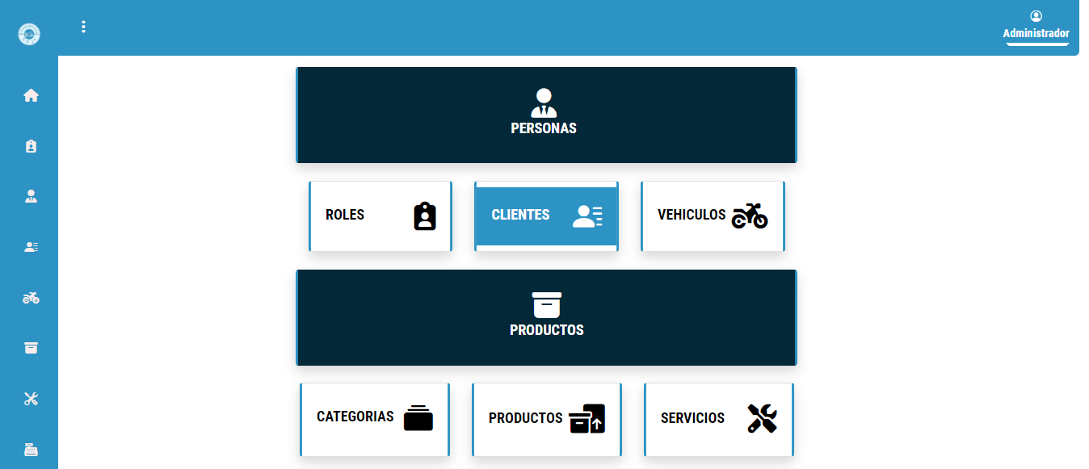

* 1. **Crear Clientes**

Para gestionar el ingreso de un cliente al sistema, se debe utilizar el formulario con datos relativos al cliente que debe diligenciarse en su totalidad, luego de llegar el formulario correctamente dar en clic en **Enviar,** para finalizar el registro del cliente en el sistema.

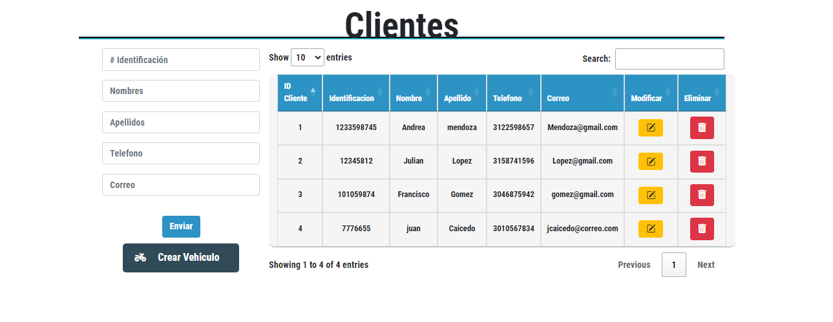

Debe tener en cuenta que el campo identificación debe contener números, el Campo Nombres debe contener solo letras, el campo apellidos debe contener solo letras, el campo Teléfono debe contener solo Números (10 Caracteres)

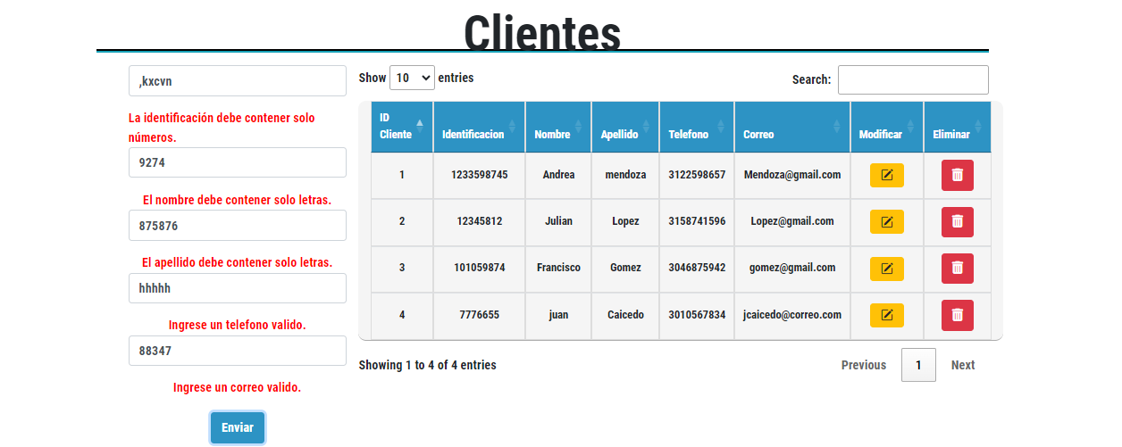

En él se encontrarán el listado de los clientes registrados con información necesaria para realizar varias funciones. Además, mediante el botón **Vehículo** podrá acceder al módulo de Vehículos.



## Modificar Cliente

Una vez creado el cliente es posible editar los datos. Para editar pulsar sobre el botón Amarillo de la columna **Modificar** el cual cuenta cada cliente registrado. Formulario de edición:

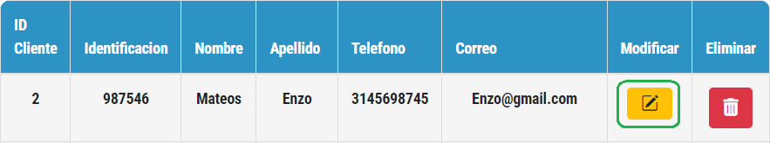

Desde aquí se podrá editar la información del cliente seleccionado, ya una vez modificada los datos pulsar en el botón Enviar, el usuario también quedará con la modificación en la base de datos del sistema.

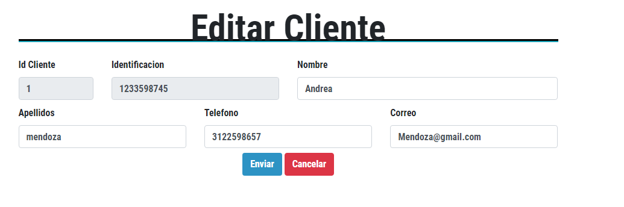

## Eliminar Cliente

En la lista de clientes, cada uno con un botón de borrar, al dar clic en este botón, el cliente desaparece de la base de datos y por lo tanto ya no aparecerá en la aplicación.

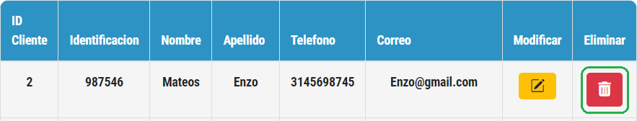

1. **Vehículos**

Este módulo tiene una particularidad, ya que se encuentra asociada con el módulo Clientes y se puede consultar los vehículos pertenecientes a cada cliente.

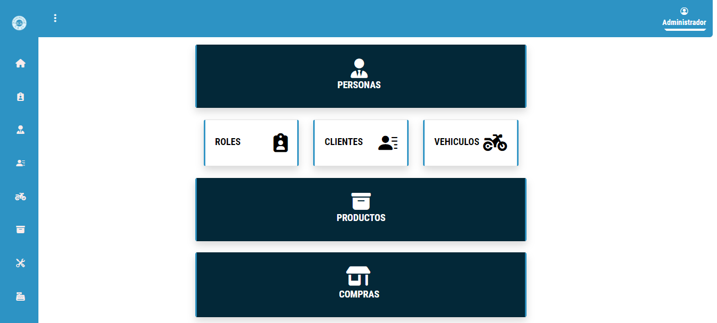

Seleccionar la casilla Vehículos para consultar los vehículos ya creados en algún momento por el usuario. Este módulo dispone de una serie de campos que permite especificar dichas funciones como agregar, editar y eliminar según lo requerido.

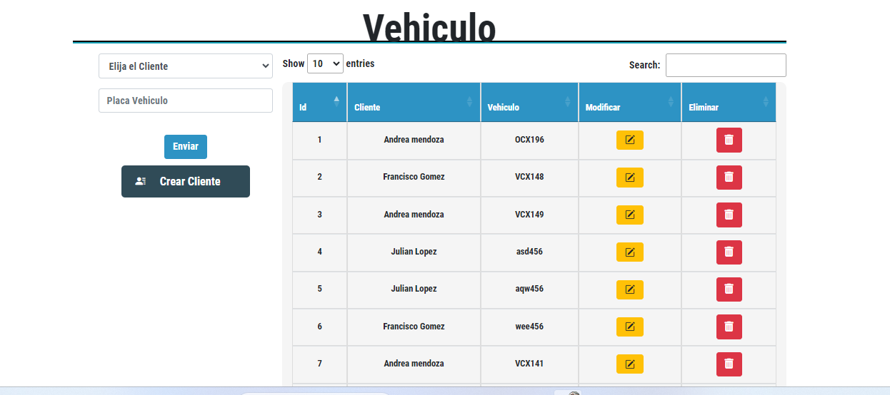

Si al momento de crear un vehículo de un cliente que no se encuentra registrado, se debe dirigir directamente al módulo de clientes para poder crearlo dando click en el siguiente botón.



## Crear Vehículos

Para incluir un vehículo en el sistema, primero se crea el cliente para que en este módulo, en la casilla **Elija el Cliente** se desplieguen los clientes ya registrados, ese debe elegir el cliente correspondiente a la **Placa Vehículo**  a ingresar, para guardar este registro debe dar clic en Enviar.

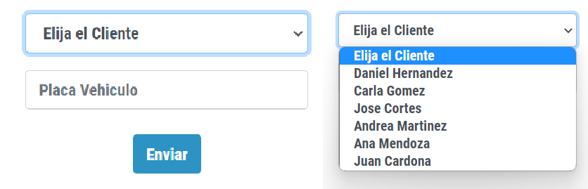

## Modificar Vehículo

Si los datos son correctos aparecerá un nuevo registro en el listado de vehículos, de lo contrario se podrá modificar como se ha realizado en los módulos anteriores, dar clic en el icono amarillo de la columna **Modificar** después lo llevara al formulario para editarlo.

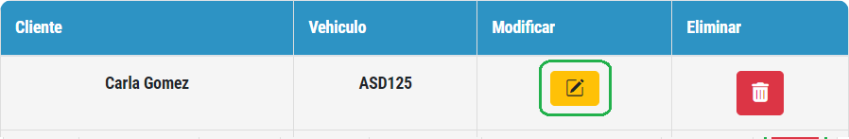

Desde aquí podrá editar la información del vehículo seleccionado, ya una vez modificada los datos, pulsar en el botón Enviar, el vehículo también quedará con la modificación en la base de datos.

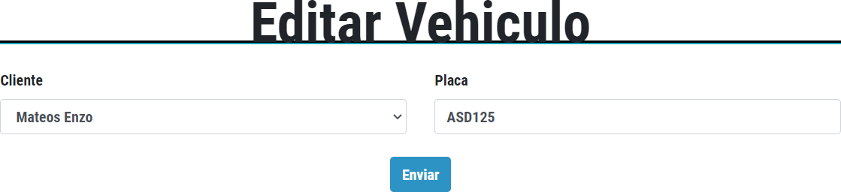

## Eliminar Vehículo

Cada registro de vehículo cuenta con un botón de borrar, si se da clic en este botón, el vehículo desaparece de la base de datos y por lo tanto ya no aparecerá en la aplicación, ni asociado al cliente.

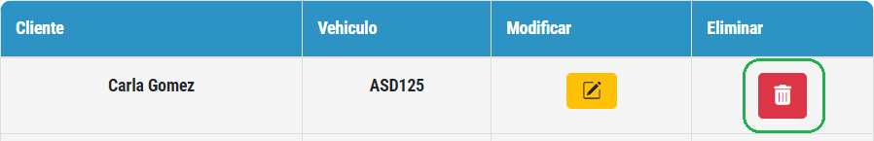

# Productos

Dentro del menú productos se encuentran los submenús de Categorías, Productos y servicios dando clic en cada uno de ellos se pueden realizar los procedimientos de crear, modificar y eliminar según las necesidades.

1. **Categorías**

En esta sección se encuentran las categorías, una clasificación de productos y servicios por agrupación, con el fin de facilitar la inscripción de los datos. Para ingresar debe dar clic en productos, en el cual se despliegan los submenús y selecciona dando clic en categorías.

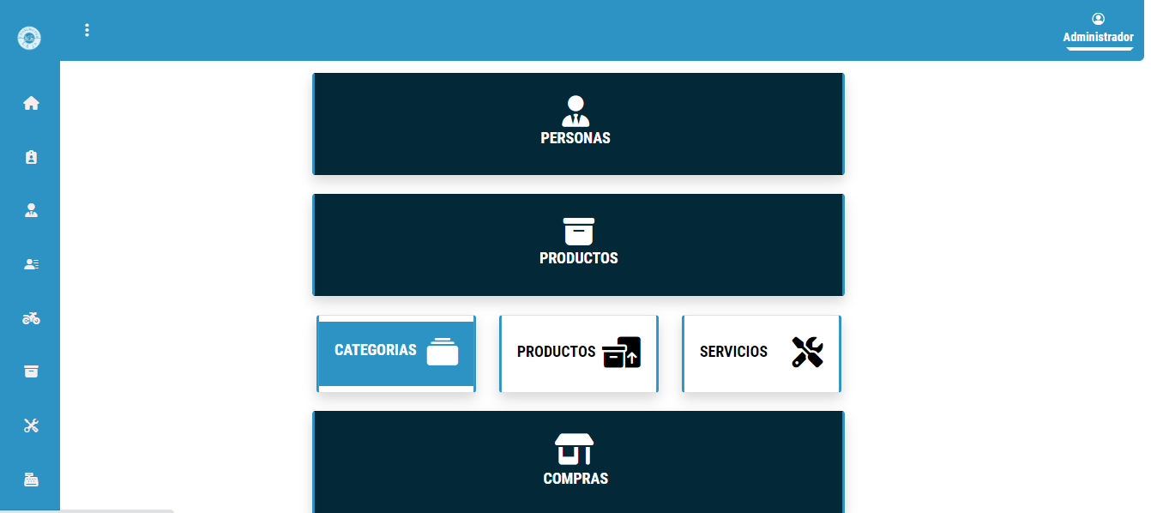

## Crear Categoría

Si esa categoría debe ser agregada, el Administrador debe crear previamente el registro en la base de datos desde la aplicación, contando con un grupo de productos o servicios que conforman la nueva categoría correspondiente. Se debe completar la información requerida del formulario de la parte izquierda y luego se da clic en Enviar para su creación.

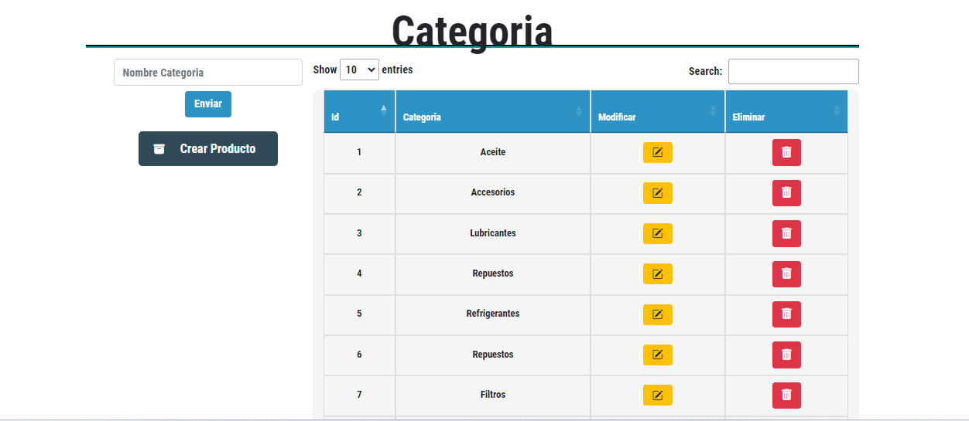

Desde esta vista se puede acceder a la creación de productos por medio del botón Crear productos



## Modificar Categoría

Si los datos son correctos aparecerá un nuevo registro en el listado de vehículos, de lo contrario se podrá modificar como se ha realizado en los módulos anteriores, dar clic en el icono amarillo de la columna Modificar después lo llevara al formulario para editarlo.

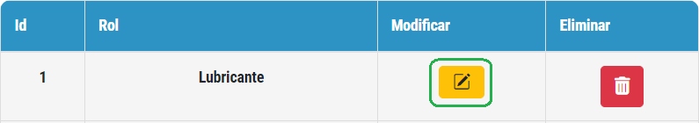

La información ingresada a categorías, se puede modificar del proceso de inscripción, sin que se guarde registro de los cambios hasta que una vez finalice se da clic en Enviar, de esta manera se guardaran cambios.

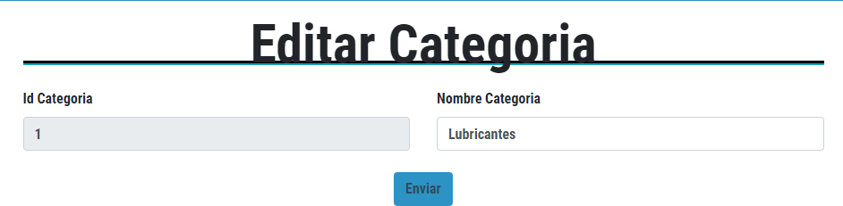

## Eliminar Categoría

En caso de requerir la eliminación de algún registro de la forma de obtención de los datos, se debe hacer clic sobre el ícono Eliminar, del registro que se requiere eliminar:

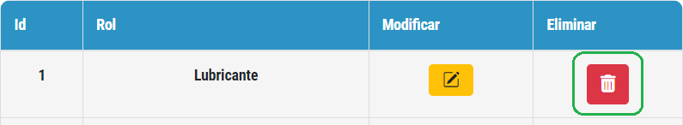

1. **Productos**

En esta parte es donde se ingresa cada uno de los productos los cuales serán utilizados para la creación de factura de venta y control de disponibilidad.

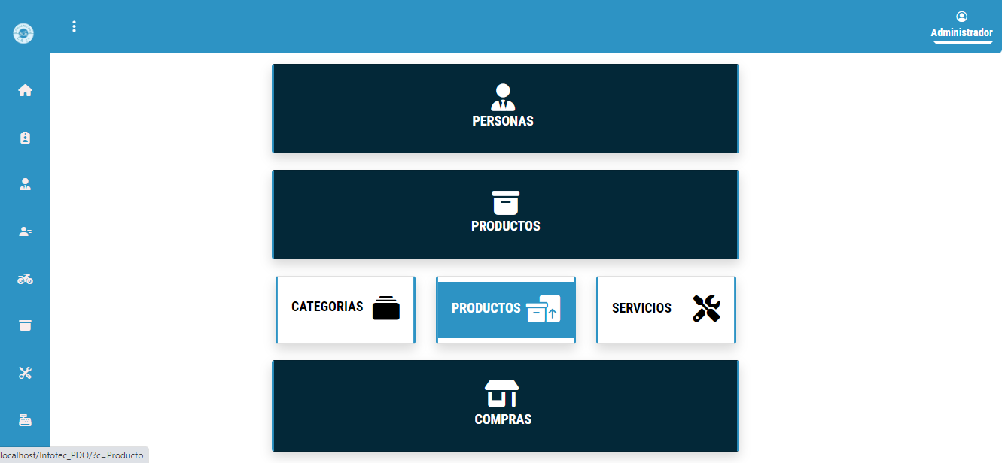

En este módulo se puede visualizar el número de existencia de cada producto registrado, con su valor unitario correspondiente y su categoría.

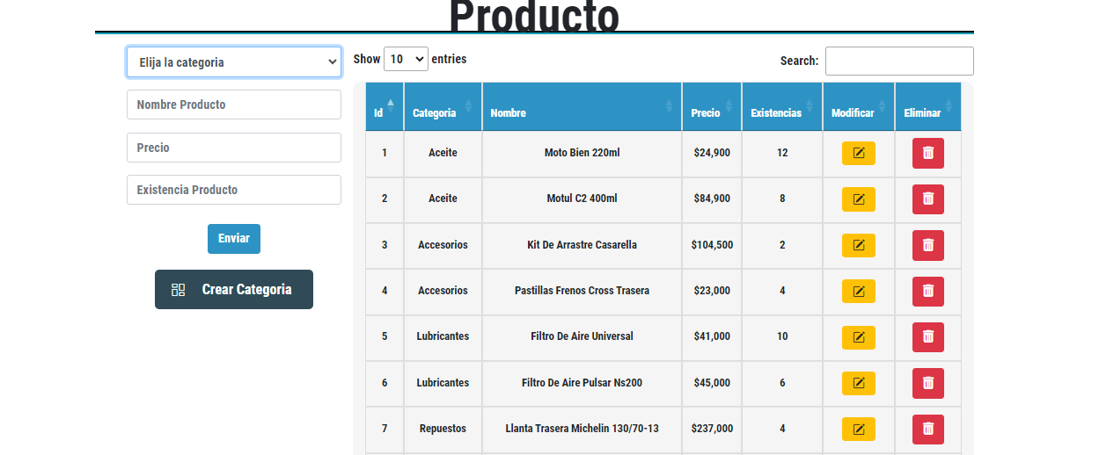

## Crear Productos

Se deben de ingresar cada uno los datos los cuales serán guardados en el sistema, eligiendo la categoría correspondiente, luego de completar la información dar clic en Enviar para guardar registro de nuevo producto en la base de datos.

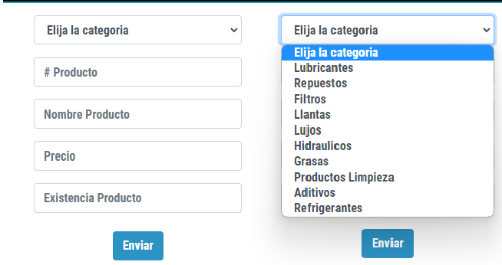

Si al momento de crear un producto el cual no corresponde a ninguna categoría y se requiera crear una nueva, podemos dirigirnos directamente al módulo de categorías dando clic en el siguiente cuadro:



## Modificar Productos

Para modificar la información almacenada de un producto, se debe hacer clic en el botón amarillo de modificar.

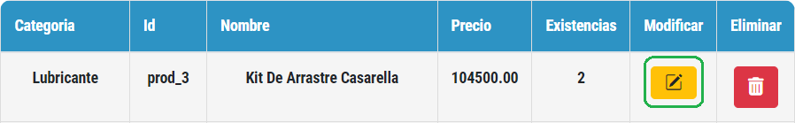

Al momento de seleccionar esta opción, el sistema desplegará el formulario que se muestra a continuación y allí se ingresan los datos correspondientes:

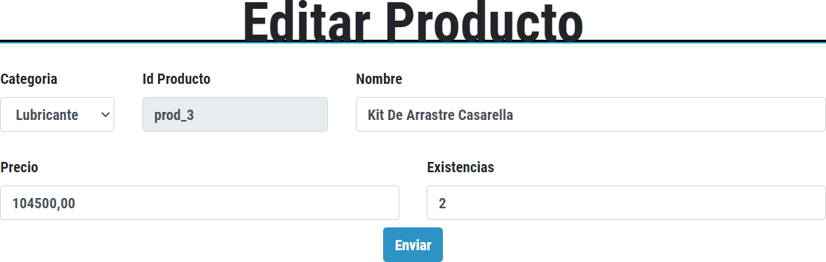

* 1. **Eliminar Producto**

Cada registro de productos cuenta con un botón de borrar, al dar clic en este botón, el producto desaparece de la base de datos y por lo tanto ya no aparecerá en la aplicación, ni asociado a la categoría.

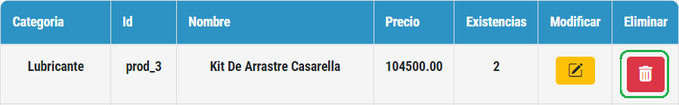

1. **Servicios**

En esta sección se ingresa si el cliente quiere adquirir algún tipo de servicio que brinda el establecimiento **LUBRIMOTOS LA 30**, distinto al estándar que se tiene para el procesamiento de cada uno.

Para ingresar se debe dar clic en Servicios, donde observaremos los servicios brindados.

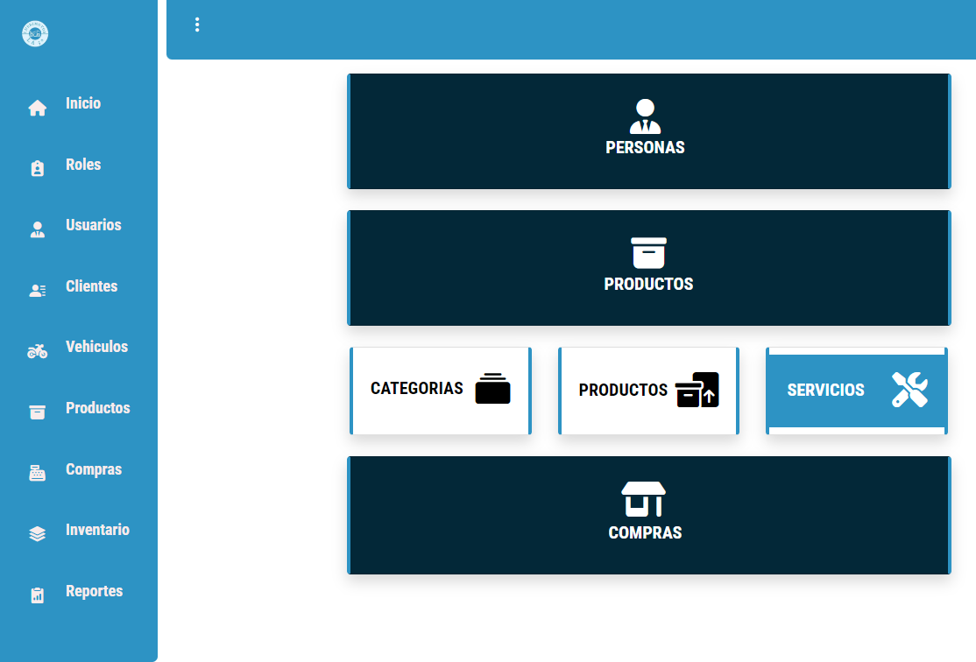

En la pantalla que se tiene a continuación se pueden consultar, asignar e ingresar los servicios que se manejan en el establecimiento o que se llevan a cabo.

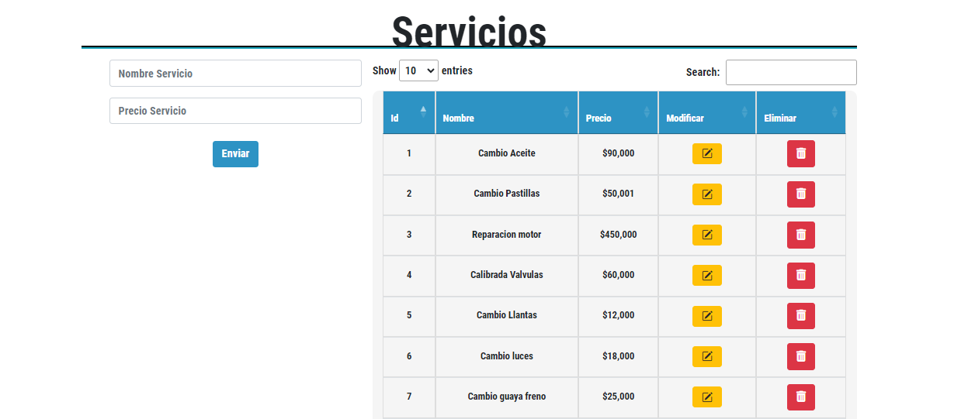

* 1. **Crear Servicio**

Para crear un servicio una vez pulsado la opción **Servicios** se mostrará el formulario de creación en la parte izquierda de la pantalla. Una vez introducidos todos los datos requeridos, pulsar en Enviar para guardar.

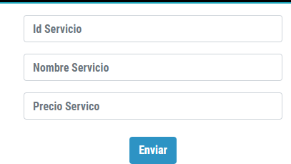

* 1. **Modificar Servicio**

Una vez creado el servicio es posible editarla. Para editarla pulsar sobre el botón Modificar y procedemos a editar el formulario de edición:

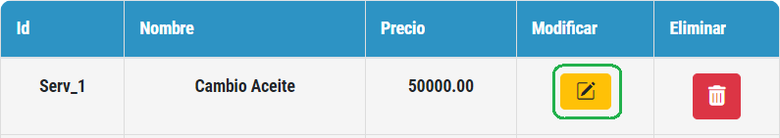

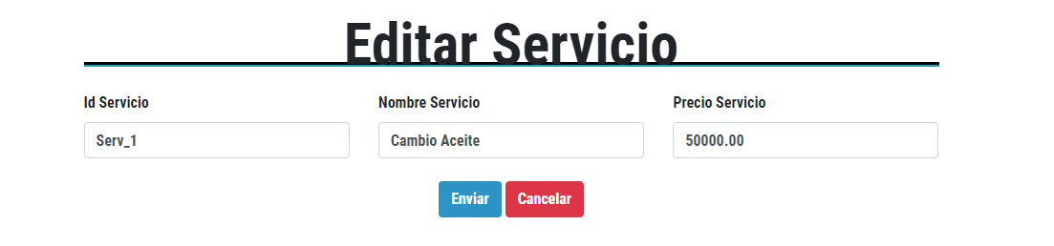

* 1. **Eliminar Servicio**

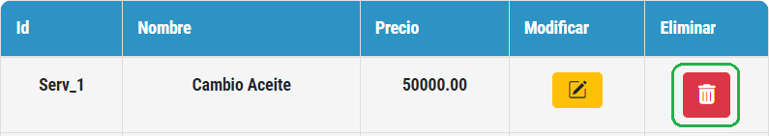Cada registro de servicios cuenta con un botón de borrar, al dar clic en este botón, el servicio desaparece de la base de datos y por lo tanto ya no aparecerá en la aplicación.

# Compras

En la sección de Compras se puede expedir la información si es requerida cuando algún estudio maneja un tipo de estándar especial y requerido por alguna entidad de calidad, esto con el fin de llevar el mejoramiento a los procesos y actualizaciones de los análisis.

1. **Facturas**

Después de haber pasado por los procesos anteriores con el cliente, ya para finalizar con este módulo, se expide la factura ingresando sección compras y luego dando clic en facturas, dicho requisito es obligatorio hacer entrega al cliente.

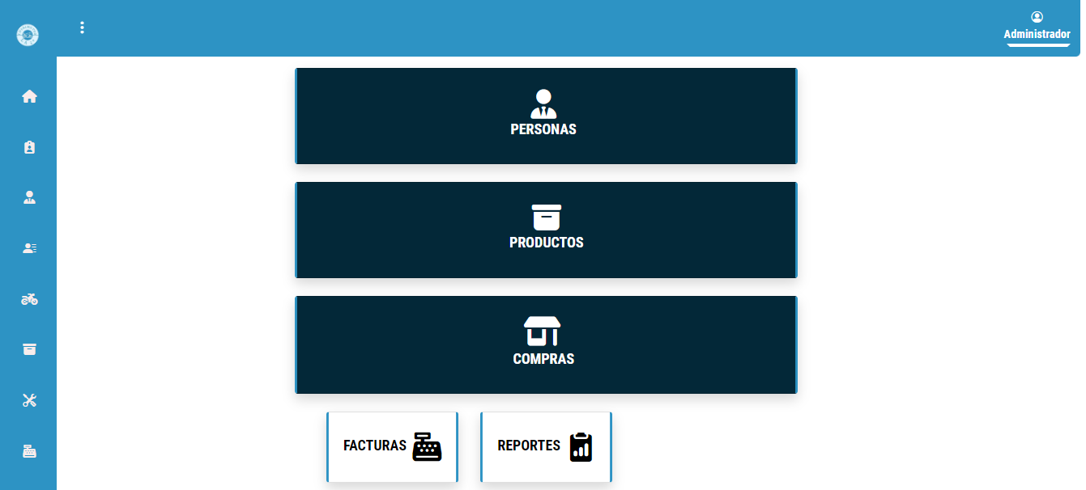

Al ingresar al módulo de facturas podrá encontrar un botón que lo llevará a crear una nueva factura y podrá observar las facturas que se encuentran registradas

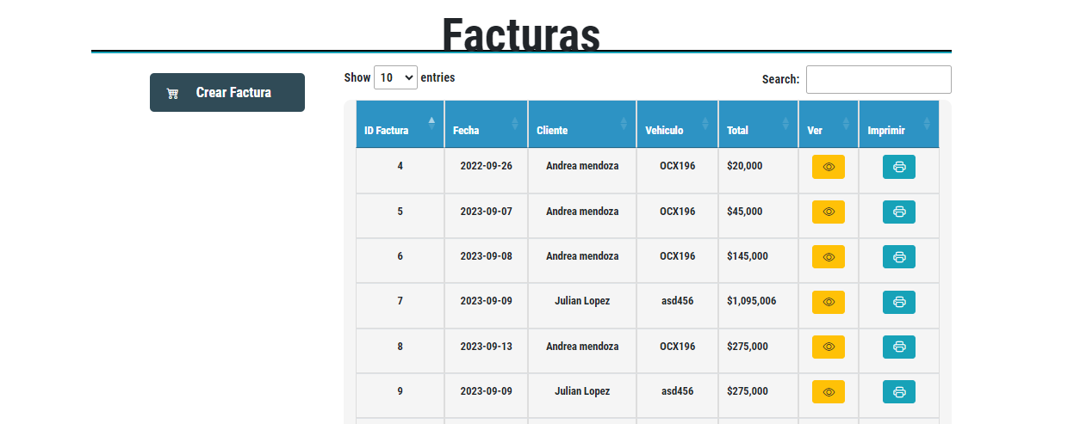

* 1. **Crear factura**

Al dar clic en **Crear Factura** se encontrarán con la siguiente página donde se expedirá la factura del cliente, relacionando los productos y/o servicios que haya adquirido, la cantidad, precio unitario, total por cada concepto y también informa el total general de todo lo adquirido. Al dar clic en Enviar, se generará la factura en formato PDF y se enviará automáticamente al correo registrado del cliente.

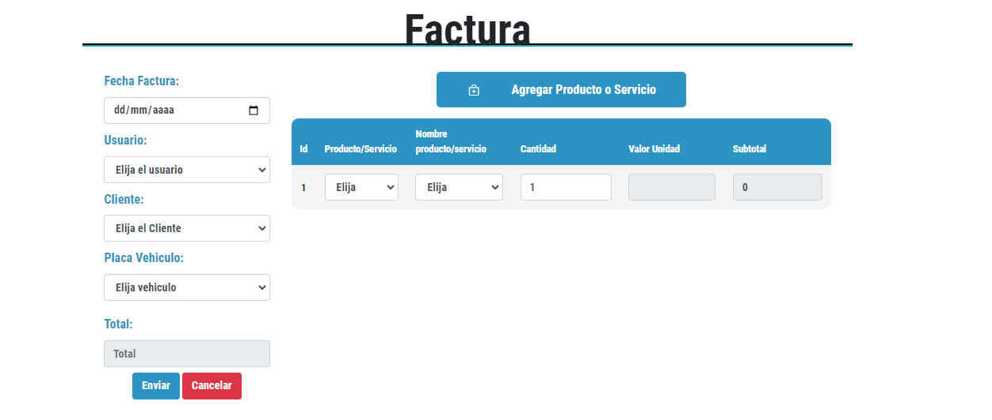

* 1. **Imprimir factura**

Al visualizar una factura podremos entrar al detalle de la misma dando clic en el botón de color azul.



Esta acción abrirá el PDF de la factura desde donde podrá imprimir

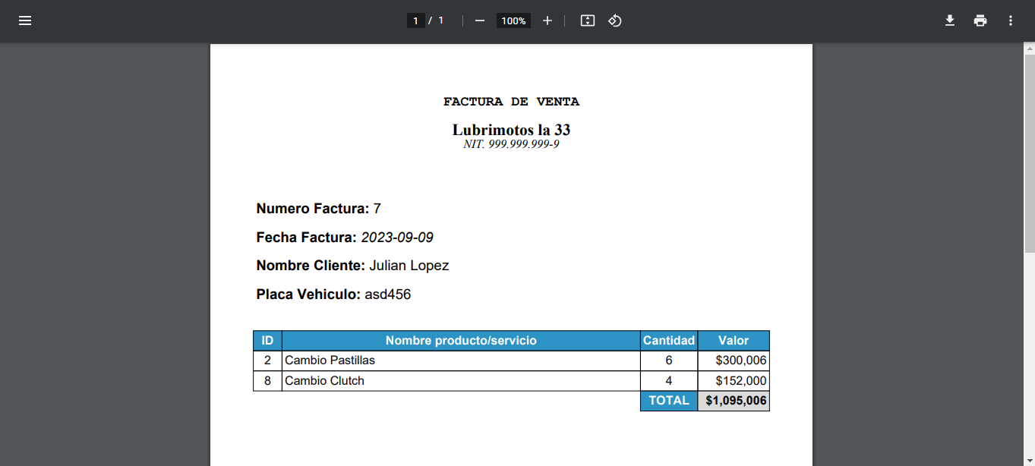

1. **Reportes**

Permite consultar al usuario de la empresa el inventario de los productos existentes por cantidad, los servicios creados en el sistema, descarga también un reporte de los clientes creados en el sistema, así como de las facturas, al dar clic en descargar el sistema permitirá la descarga de un archivo .cvs con los datos requeridos

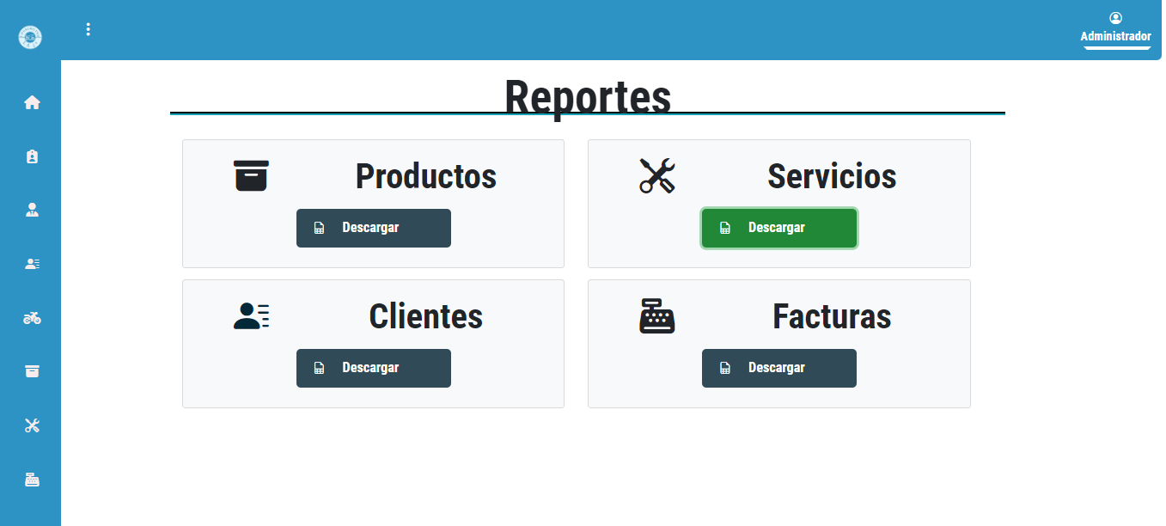

# Rol Vendedor

Para el rol vendedor encontramos cambios significativos en cuando a las acciones con las que interactúa con el sistema, estos cambios obedecen a restricciones de su perfil, cuenta con permisos únicamente de creación y consulta, pero no de modificación ni eliminación de registros.

# Personas

En este módulo encontrara la información necesaria para crear y consultar los cliente y vehículos que interactúan en el sistema.

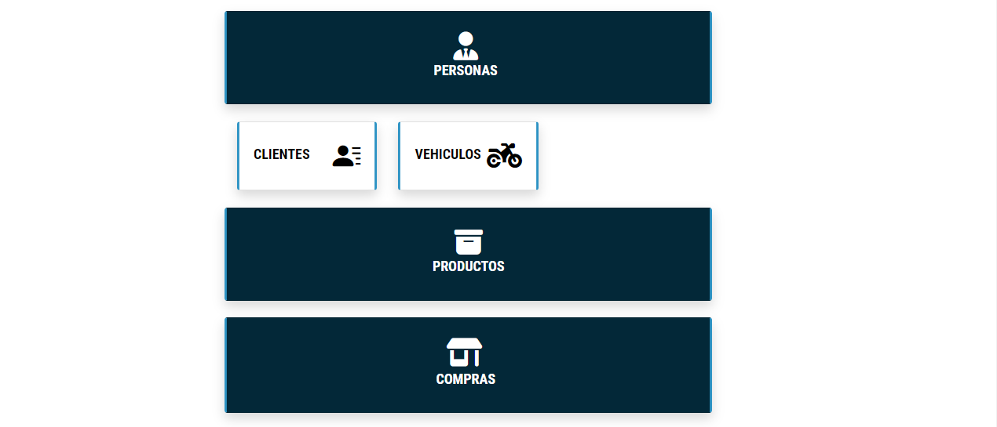

1. **Clientes**

Aquí se podrá consultar aquellos Clientes que se encuentran registrados en el sistema por adquirir un historial de compra de productos en venta y servicios adquiridos con LUBRIMOTOS LA 30, el cual se debe dirigir al módulo **Clientes** y en este dar clic.

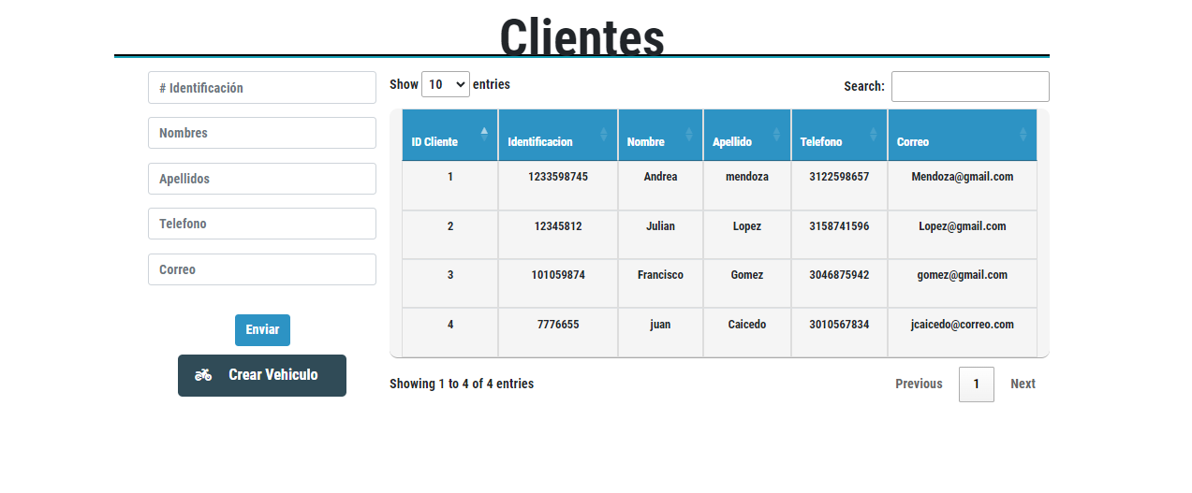

* 1. **Crear Clientes**

Para gestionar el ingreso de un cliente al sistema, se debe utilizar el formulario con datos relativos al cliente que debe diligenciarse en su totalidad, luego de llegar el formulario correctamente dar en clic en **Enviar,** para finalizar el registro del cliente en el sistema.

Debe tener en cuenta que el campo identificación debe contener números, el Campo Nombres debe contener solo letras, el campo apellidos debe contener solo letras, el campo Teléfono debe contener solo Números (10 Caracteres).

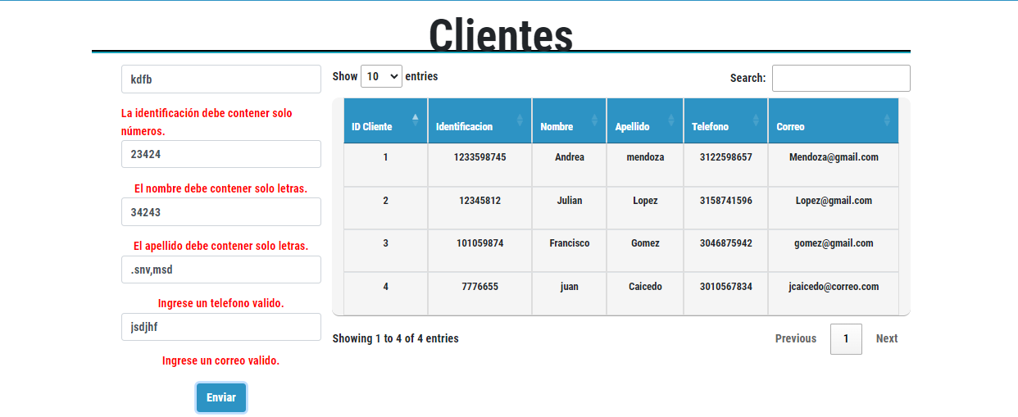

1. **Vehículos**

Este módulo tiene una particularidad, ya que se encuentra asociada con el módulo Clientes y se puede consultar los vehículos pertenecientes a cada cliente.

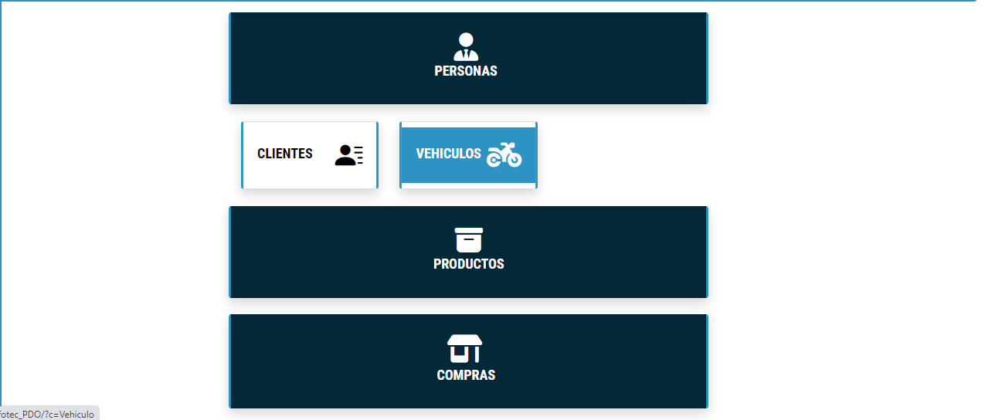

* 1. **Crear Vehículo**

Este módulo tiene Seleccionar la casilla Vehículos para consultar los vehículos ya creados en algún momento por el usuario. Este módulo dispone de una serie de campos que permite especificar dichas funciones como agregar, editar y eliminar según lo requerido.

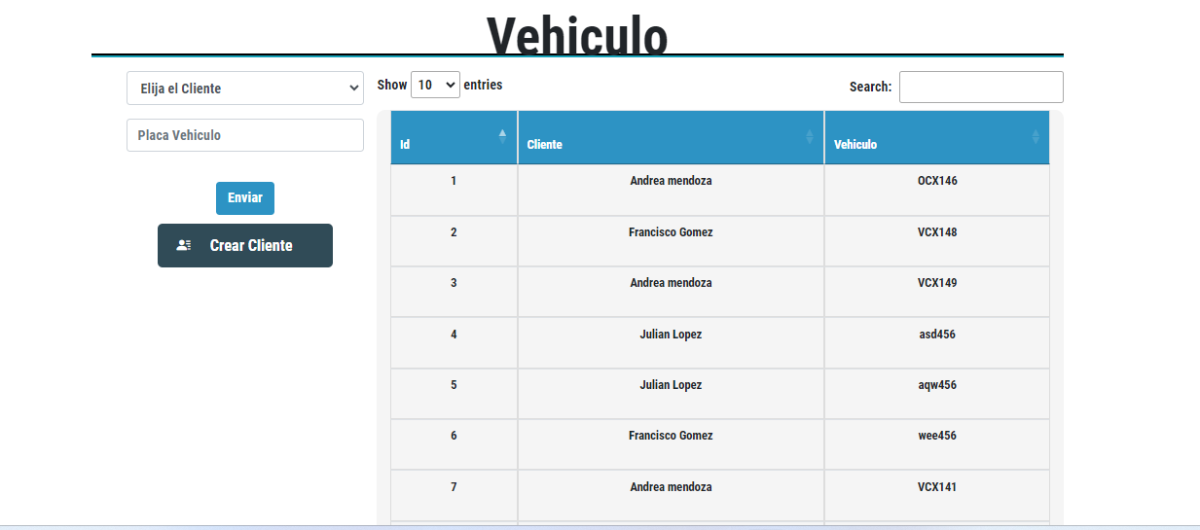

# Productos

Dentro del menú productos se encuentran los submenús de Productos y servicios dando clic en cada uno de ellos se pueden realizar los procedimientos de crear y consultar según las necesidades.

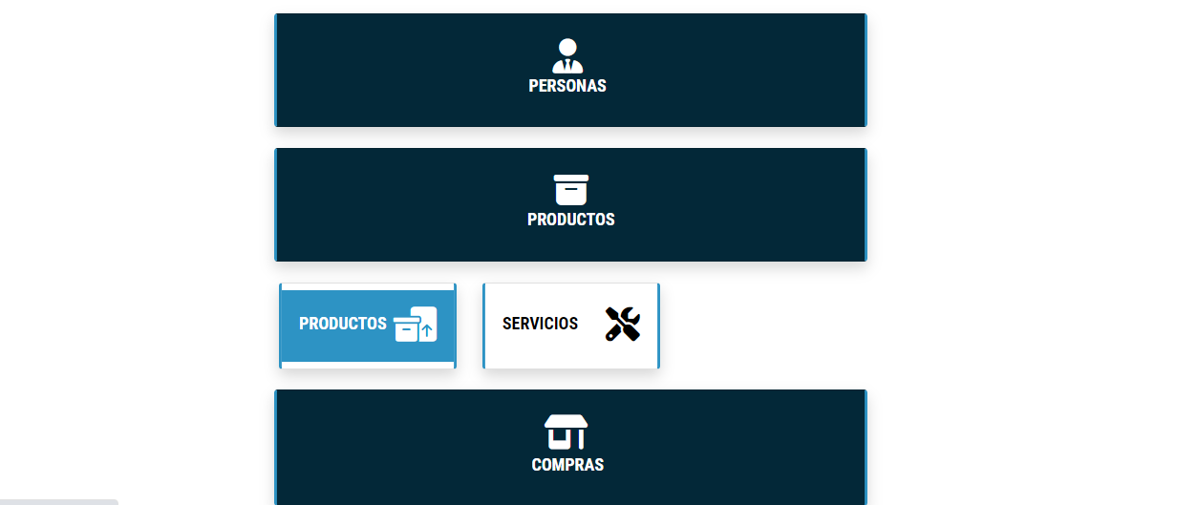

* 1. **Crear Productos**

Se deben de ingresar cada uno los datos los cuales serán guardados en el sistema, eligiendo la categoría correspondiente, luego de completar la información dar clic en Enviar para guardar registro de nuevo producto en la base de datos.

1. **Servicios**

En esta sección se ingresa si el cliente quiere adquirir algún tipo de servicio que brinda el establecimiento **LUBRIMOTOS LA 30**, distinto al estándar que se tiene para el procesamiento de cada uno.

Para ingresar se debe dar clic en Servicios, donde observaremos los servicios brindados.

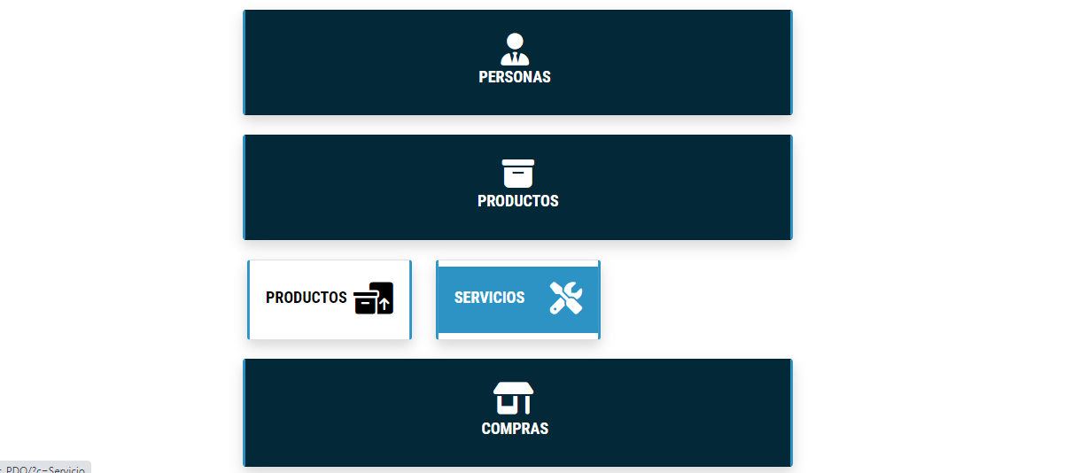

## Crear Servicio

Para crear un servicio una vez pulsado la opción **Servicios** se mostrará el formulario de creación en la parte izquierda de la pantalla. Una vez introducidos todos los datos requeridos, pulsar en Enviar para guardar.

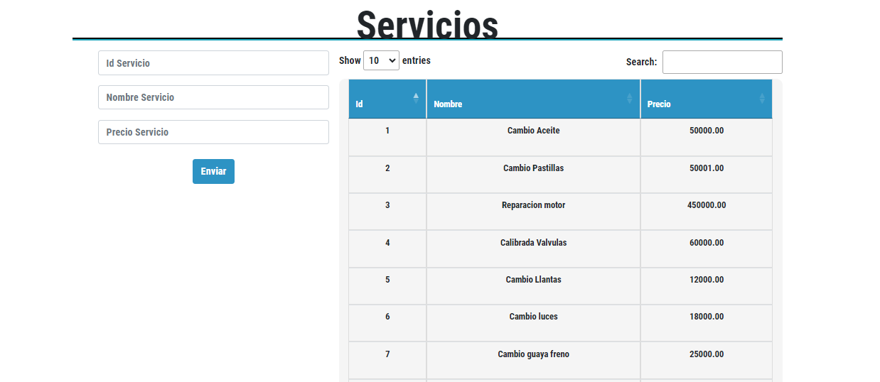

# Compras

En la sección de Compras se puede expedir la información si es requerida cuando algún estudio maneja un tipo de estándar especial y requerido por alguna entidad de calidad, esto con el fin de llevar el mejoramiento a los procesos y actualizaciones de los análisis.

## Facturas

Después de haber pasado por los procesos anteriores con el cliente, ya para finalizar con este módulo, se expide la factura ingresando sección compras y luego dando clic en facturas, dicho requisito es obligatorio hacer entrega al cliente.

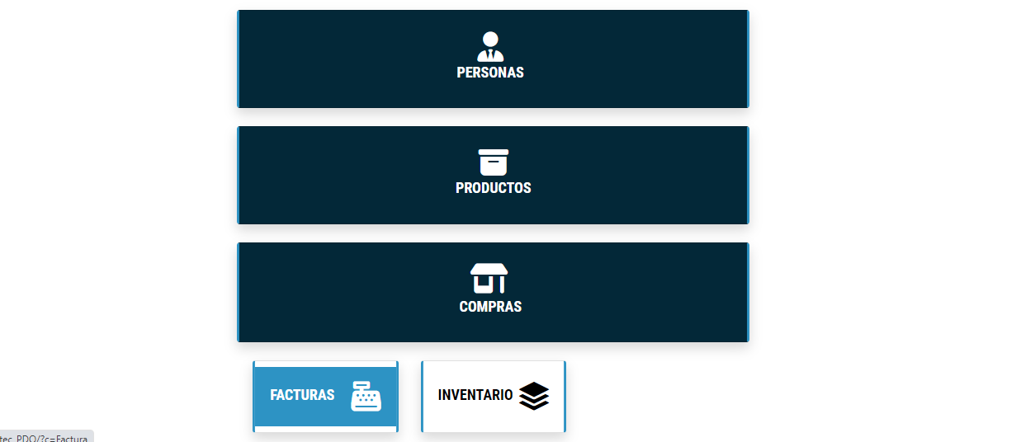

Al dar clic en Facturas se podrá consultar el histórico de las facturas creadas, encontrará también el botón de crear factura.



## Crear Factura

Aldar clic en **Crear Factura** se encontrarán con la siguiente página donde se expedirá la factura del cliente, relacionando los productos y/o servicios que haya adquirido, la cantidad, precio unitario, total por cada concepto y también informa el total general de todo lo adquirido. Al dar clic en Enviar, se generará la factura en formato PDF y se enviará automáticamente al correo registrado del cliente.

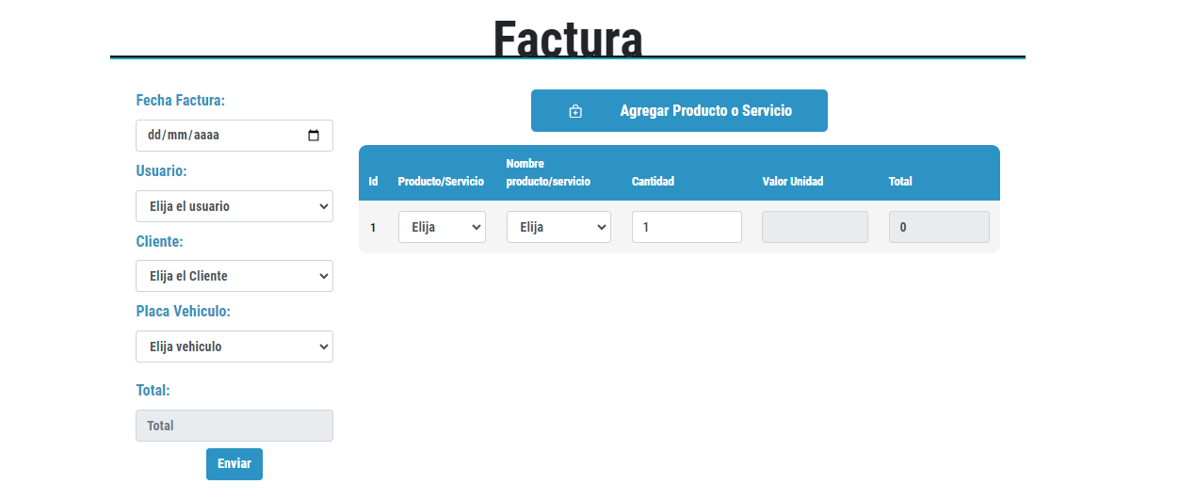

## Imprimir factura

Al visualizar una factura podremos entrar al detalle de la misma dando clic en el botón de color azul.



Esta acción abrirá el PDF de la factura desde donde podrá imprimir



## Reportes

Permite consultar al usuario de la empresa el inventario de los productos existentes por cantidad, los servicios creados en el sistema, descarga también un reporte de los clientes creados en el sistema, así como de las facturas, al dar clic en descargar el sistema permitirá la descarga de un archivo .cvs con los datos requeridos

